ΤΑ **ΠΡΟΣΩΠΑ** ΤΗΣ ΤΡΑΓΩΔΙΑΣ

[Η τραγωδία ΕΛΕΝΗ σε ψηφιακό κόμικ από το Γ2 του Ειδικού Γυμνασίου Ηρακλείου Κρήτης](https://youtu.be/hapZdhayjiA?feature=shared)

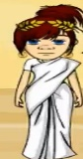 Ε ...... ...... ...... ...... , η πρωταγωνίστρια της ιστορίας μας.

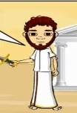 Τ ..... ...... ...... ....... ........ ........ , Έλληνας πολεμιστής τηε Τροίας.

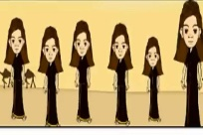 Χ....... ....... ....... ......... , γυναίκες της Αιγύπτου

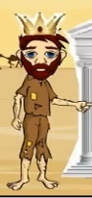 Μ .... ..... ..... ...... ..... ...... ....... , βασιλιάς της Σπάρτης και άντρας της Ελένης.

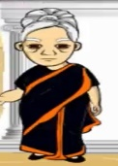 Γ ... .... .... .... ...... ...... ...... ...... ......, θυρωρός του παλατιού.

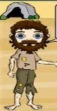 Αγγελιοφόρος, λέει στον Μενέλαο ότι εξαφανίστηκε η Ελένη από τη σπηλιά.

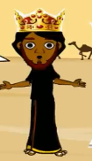 Θ ... .... .... ..... ...... ..... ...... ...... ...... ........, νέος βασιλιάς της Αιγύπτου που θέλει να παντρευτεί με το ζόρι την Ελένη.

 Αιγύπτιος που λέει στον θεοκλύμενο ότι το έσκασαν ο Μενέλαος και η Ελένη.

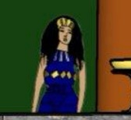 Θ ... .... .... .... ....., μάντισσα, αδερφή του βασιλιά Θεοκλύμενου.